HW1: Fundamentals
11331049 戴嘉华

- Exercises

1.1
1) 256
- The 256th plane (which is the highest-order) is the most visually significant one.
- 8 * 2048 * 2048 / 8 = 2²² bytes

1.2
4-path doesn’t exist, for none of N₄(P) is in V.
The shortest length of 8-path is 4.
The shortest length of m-path is 5.

1.3
A∩B∩C
(A∩B)∪(A∩C)∩(B∪C)
(A∩C)∪(B - (B∩C)∪(B∩A))

- Programming
2.2
1.
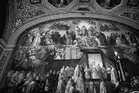(192x128)
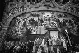(96x64)
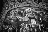(48x32)
(24x16)
(12x8)

2.
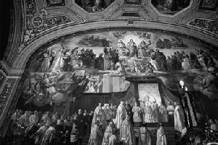(300x200)

3.
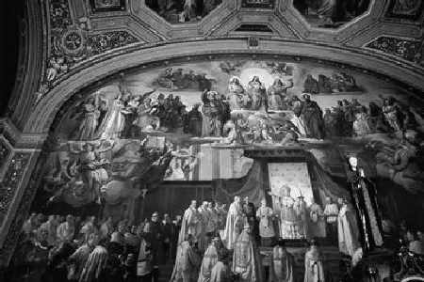(450x300)

4.
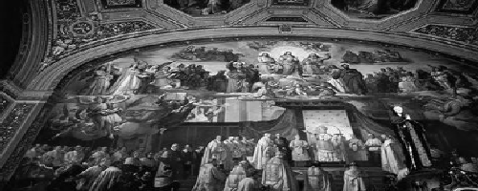
(500x200)

图片Scale算法有很多种，如 Bilinear算法，Bicubic算法，Nearest Neighbor算法。我采用的是最简单直接的Nearest Neighbor算法。

我的思路是这样的：每个像素都有一个对应的坐标(x, y)，如果把一张图片a看做是另外一张图片b的拉伸变换的话。那么通过两张图片的宽度比例，图片a的每一个像素的x坐标都可以在图片b上找到对应的x’：x’ = (x / width_a) * with_b。y坐标也同理：y’=(y / height_a) * height_b。

所以，我们就可以通过这种方式来找到目标变化图片和原图片上像素对应，然后把像素找到复制过去即可。核心代码：
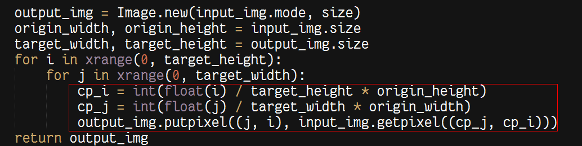

2.3
1.
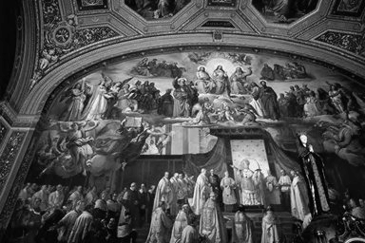(128 levels)
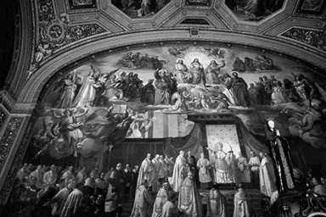(32 levels)
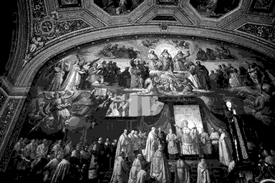(8 levels)
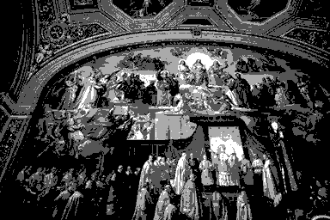(4 levels)
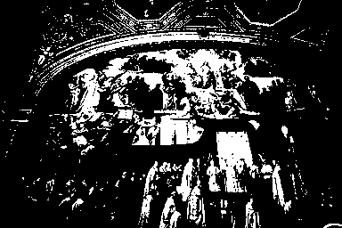(2 levels)

2.
算法思路其实比较简单：把[0, 255]分成不同的level，每个level给一个颜色值。然后找出某个特定的颜色值在那个level中，就把这个level的颜色值赋给该颜色。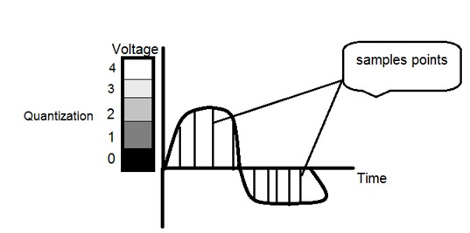
可以简单把原来[0, 255]想象成图上的连续曲线的y轴，quantization就是把y轴分成不同层次，某个颜色值对应该层次的颜色值。就可以达到quantize的效果。
